Денис Куталёв

АСТРОНОМИЧЕСКИЕ ОТКРЫТИЯ И АСТРОЛОГИЯ

1. Проблемы.
Последние годы явились периодом важных астрономических открытий, которые требуют от астрологов переосмысления ряда существенных позиций.
Во-первых, как никогда ранее оказался акцентированным вопрос о том, какие астрономические объекты являются основными при анализе гороскопа, а какие - второстепенными. Эта проблема уже вставала перед астрологами после открытия высших планет и астероидов: являются ли невидимые планеты "равноправными" или же они несут дополнительные значения и проявляются только при поддержке классических планет септенера? Кроме того, одинакова ли сила воздействия Урана, Нептуна и Плутона? Ведь если Уран и Нептун - это планеты-гиганты, то Плутон гораздо меньше их по размерам и массе: имея массу в 0.0024 массы Земли и радиус в 0.20 радиуса Земли, может ли он считаться не менее значимым, чем Нептун, масса которого в 7167 раз больше? Большинство астрологов пришло к выводу, что размеры и масса планеты не играют существенной роли, гораздо более важна орбита, по которой она движется. Таким образом, Плутон получил практически равный статус по сравнений с другими планетами.
Но здесь перед нами встает другой вопрос, и он связан с астероидами. Если размеры планеты не являются определяющими, то тогда и астероиды также должны быть введены в анализ астрологической карты на равных основаниях с большими планетами. Однако тот факт, что малых планет существует тысячи и тысячи, приводит нас в тупик. По поводу астероидов единодушия среди астрологов не существует до сих пор. Мнения здесь разделились на четыре основных группы:
- размеры, конечно, не очень существенны, но всё же астероиды на порядок мельче больших планет, и при анализе гороскопа 10 планет вполне достаточно;
- большинство малых планет образует единый пояс между орбитами Марса и Юпитера, и в целом все они представляют единый принцип, который связан с распавшейся на пояс астероидов или ещё не образовавшейся планетой (Фаэтон); поэтому в гороскопе можно учитывать точку, символизирующую этот единый принцип, - скажем, первый открытый астероид Цереру (он же самый крупный, его диаметр всего в 2.5 раза меньше, чем у Плутона) или какой-либо общий "центр тяжести" малых планет;
- учитывать следует первые четыре открытые астероида, т.наз. "Большую четвёрку" - Цереру, Палладу, Юнону и Весту, - которые представляют четыре основные грани проявления принципа "Фаэтона"; это самые крупные и самые яркие астероиды, остальными же можно пренебречь;
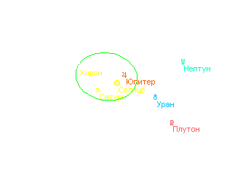
- в принципе, все астероиды имеют астрологическую значимость, и они проявляются в гороскопе, когда связаны сильными и точными аспектами с большими планетами; кроме того, в конкретных ситуациях следует учитывать малые планеты, которые по названию или мифологеме связаны с данным случаем (напр., проанализировать астероид Вера в гороскопе женщины с таким именем, и т.п.).
Приведённые выше варианты не являются единственными, и каждый астролог сам решает этот вопрос. Вот лишь один из примеров: современный американский астролог Эмма Белла Донат при работе с гороскопом учитывает планеты септенера, "Большую четвёрку" астероидов, но не учитывает Плутон (по уже указанным соображениям). Вместо него Донат вводит гипотетический Трансплутон, который, по предварительным оценкам, имеет гораздо большую массу, нежели Плутон. Кроме этого, Донат использует также инфрамеркуриальный Вулкан. И подобных вариантов, какие планеты использовать, а какие нет, - масса. При этом я не буду ещё расширять тему обсуждением правомерности использования гипотетических планет.
Ситуация ещё более обострилась с открытием Хирона. Доводы "за" и "против" его использования звучат всё те же, что и ранее по поводу Плутона. Часть астрологов практически приравнивает Хирон к большим планетам, мотивируя это тем, что уникальное расположение его орбиты делает это небесное тело связующим звеном между планетами септенера и высшими планетами. Противники причисления Хирона к большим планетам указывают, что он имеет совершенно ничтожные размеры и массу и является обычным астероидом. Обнаруженные несколько лет назад признаки кометной активности у Хирона лишь усложнили дело. До Хирона ни одна комета не использовалась в астрологической практике на одном уровне с планетами, но наработанный опыт многих астрологов при этом показывает, что Хирон очень ощутимо действует в каждом гороскопе.
Таким образом, на повестку дня встал ещё один вопрос - об использовании комет при анализе гороскопа. Однако последние открытия астрономов показали, что все это были ещё "цветочки". "Ягодками" оказалось открытие в 1991-1993 гг. ещё трёх малых тел, орбиты которых "связывают" высшие планеты с планетами септенера: Дамокл, Фол и 1993 НА2. Все три эти тела (названные "кентаврами") были вначале обозначены как астероиды, но затем, как и Хирон, все три тела были признаны кометами. На этом открытия не закончились. За последние четыре года было открыто несколько десятков тел за пределами орбиты Нептуна; все они имеют массу, сравнимую с массой крупнейших астероидов*. Всего же в этом рое малых тел на краю планетной системы, получившем название "пояс Койпера", предполагается наличие нескольких десятков тысяч объектов, а суммарная масса этого пояса может достигать массы Земли.
* Авторское примечание 2003 г.: В настоящее время все эти объекты всё-таки причисляются астрономами к малым планетам, а Хирон одновременно включён и в каталог комет (потому что лишь у него было подтверждено наличие кометного хвоста). К кентаврам сейчас причисляют около 30 астероидов, не проникающих в орбиту Юпитера, но и не улетающих в гущу пояса Койпера. К настоящему моменту собственные имена получили кентавры Хирон, Фол, Несс (1993 НА2), Асбол, Харикло и Хилонома. А Дамокл, подлетающий близко к Земле, отнесён к особой группе необычных астероидов. Число известных малых планет за орбитой Нептуна к 2003 г. превысило 700.
Эти открытия поставили и перед астрономами ряд вопросов. Основной из них - неясность понятий "астероид" и "комета". Теперь принято, что решающим критерием должно быть место образования объекта. Астероиды - это тела, образовавшиеся между орбитами Марса и Юпитера, а кометы - тела, образовавшиеся во внешней части Солнечной системы (включая область высших планет)**. Т.о., Хирон и другие "кентавры" стали кометами. Но как это должно повлиять на отношение астрологов к кометам и астероидам?
** Авторское примечание 2003 г.: Такая классификация, предложенная рядом учёных в середине 1990-х гг., не получила поддержки со стороны остальных астрономов. Так что кентавров сейчас продолжают относить к астероидам.
Считается, что "кентавры" ранее входили в пояс Койпера, но были оттуда выброшены силой притяжения Нептуна. Хирона постигла такая судьба довольно давно, тогда как другие известные "кентавры" были удалены из пояса Койпера значительно позже, и если Хирон ранее близко приближался к Солнцу, то с Фолом и 1993 НА2 этого еще не случалось. Любопытно, что оба этих объекта отличаются от Хирона исключительно красным цветом, не свойственным ни льдам, ни известным породам и минералам.
Итак, перед астрологами на повестку дня встал вопрос о включении в свой анализ трёх "кентавров" (возможно, будут открыты и ещё) и транснептуновых тел. Характерно, что с 1992 по март 1995 г. был обнаружен 21 объект пояса Койпера, и это лишь в одной приэклиптической области площадью 4-5 кв.град.! Сколько всего тел входит в пояс Койпера, можно лишь догадываться. С другой стороны, эти открытия позволили астрономам утверждать, что вероятность открытия крупных трансплутоновых планет (Прозерпины, Изиды и т.п.) теперь ничтожно мала.
Интересно также то, что известные объекты пояса Койпера имеют большие полуоси в интервале 32 - 46 а.е. Т.о., Плутон, имеющий большую полуось 39.5 а.е., символически оказывается центром пояса (астрономически это не совсем так, поскольку орбита Плутона имеет больший наклон к эклиптике, чем известные тела пояса Койпера). При этом размеры Плутона совсем ненамного больше: его радиус - ок. 1250 км, а радиусы новых открытых тел лежат в пределах 50 - 200 км, и всего в поясе ожидается открытие более 1000 тел с радиусом ок. 220 км. Возможно и наличие более крупных объектов***.
*** Авторское примечание 2003 г.: Сейчас уже известны объекты пояса Койпера, диаметр которых превышает 1000 км и равен примерно половине диаметра Плутона (Кваоар, Иксион и др.).
Итак, вновь поднимается вопрос о значимости Плутона по сравнению с большими планетами, с одной стороны, и астероидами и кометами - с другой. Здесь важно также подчернуть, что в настоящее время среди астрономов утвердилась концепция о том, что Плутон - это оторвавшийся спутник Нептуна. Данный нюанс позвляет нам обратить внимание на ещё одну область, которую астрологи до недавнего времени обходили. Речь идет про астрологическое значение спутников планет.
В астрологическом исследовании спутников планет существует два основных подхода. Первый из них уходит корнями в астрологию астероидов и подразумевает анализ имени спутника, изучение его мифологемы в сопоставлении с мифологемой планеты, вокруг которой этот спутник вращается. Другой подход восходит к разработкам гелиоцентрической астрологии и заключается в расчёте зодиакальных позиций спутников, как они видны с планеты-матери. Так, для анализа Фобоса и Деймоса следует рассчитать их положение в ариецентрической карте, а затем поместить их в геоцентрический гороскоп в точки с такими же координатами. Поэтому, возможно, уже через несколько лет нептуноцентрические эфемериды Плутона прочно войдут в практику астрологов.

2. Решение проблем.
Подытоживая вышесказанное, я хотел бы предложить свой вариант астрологического упорядочивания новых астрономических данных.
С точки зрения астролога Солнечная система представляет собой лестницу астрологических влияний - от базовых принципов жизнеобеспечения (Солнце и Луна) ко всё более высоким и глобальным принципам:
I - светила - фундаментальные принципы жизни;
II - Меркурий, Венера, Марс - планеты индивидуальных особенностей рождённого;
III - пояс астероидов - связь индивидуальных особенностей с социальными процессами;
IV - Юпитер и Сатурн - социальные процессы, достаточно глубокие слои психики;
V - "кентавры" - связь реалий жизни социума с глобальными процессами общепланетарного значения, выявление глубочайших слоёв подсознания;
VI - Уран и Нептун - глобальные процессы общепланетарного значения, глубины подсознания;
VII - Плутон и пояс Койпера - процессы, по своей глобальности выходящие за пределы осознания; граница познаваемого; большое количество тел в поясе символизирует невозможность сформулировать один единый принцип кармических причинных глубин реальности;
VIII - облако Оорта и долгопериодические кометы - космическая карма, процессы, затрагивающие всю Солнечную систему.
Возможность включить в анализ гороскопа последнюю, восьмую ступень значений, представляется нереальной, т.к. она как раз символизирует то, что невозможно вписать в систему. Остальные же семь ступеней следует объединять при интерпретации астрологических карт.
Представляется, что каждый мелкий объект имеет своё астрологическое значение, однако не столь глобальное, как принципы больших планет. Малые тела представляют собой подпринципы трёх основных значений, связанных с III, V и VII ступенью вышеприведённой схемы и представляют идею связи между большими планетами чётных ступеней.
Эти малые тела можно вписать в традиционную систему Зодиака, сохраняя за всеми большими планетами уже определённые обители и экзальтации.
Так, пояс астероидов, возглавляемый первой открытой и крупнейшей малой планетой, Церерой, соотносится со знаком Девы (такое мнение широко бытует среди астрологов). При этом астероиды имеют вторую обитель и знак экзальтации в Близнецах, объясняя свойственную этому знаку многосторонность интересов и многогранность проявлений.
"Кентавры", возглавляемые Хироном (первым открытым и крупнейшим "кентавром"), являются соуправителями Венеры в Тельце и Весах, экзальтуруя в знаке кентавра-Стрельца.
Соответственно, пояс Койпера, возглавляемый Плутоном (первой и крупнейшей планетой, открытой за Нептуном), управляет Скорпионом и Овном, заполняя таким образом последние пустые места в таблице обителей и экзальтаций****.
**** Авторское примечание 2003 г.: За годы, прошедшие после написания данной статьи, мои вгляды по этому поводу претерпели эволюцию, что отражено в книге "Астрология новых планет".
Пока нерешенным остается вопрос об астрологическом учете каждого конкретного малого тела, входящего в пояс Койпера. Неизвестно, будут ли астрономы присваивать всем открываемым там объектам собственные названия или же ограничатся присвоением номеров. Ведь если астрономы, осознав обилие тел в поясе, не станут придумывать для каждого из них своё имя, то тем самым они лишат астрологов главного ключа, который работал в случае астероидов. Тогда, видимо, в основу интерпретации тел пояса необходимо будет положить совсем другие принципы (в частности, нумерологические).
Что касается "кентавров", то здесь проблемы решаются проще. Во-первых, таких объектов всего несколько, и каждый из них имеет свои характерные особенности.
Хирон (диаметр 255 км, большая полуось 13.7 а.е., эксцентриситет 0.38, наклон 6.9), как известно, обращается между орбитами Сатурна и Урана, обуславливая тем самым свои основные астрологические характеристики планеты (в астрологическом смысле), позволяющей увидеть глубинное в обыденном, незаметно для себя выйти за пределы обычной реальности, найти оригинальный выход из тупика через расширение сознания и т.п. Вместе с тем, следует сознавать, что после открытия других "кентавров" ряд значений Хирона следует перенести на них (подобно тому, как по мере открытия внешних планет происходила передача значений от Урана к Нептуну, от Нептуна к Плутону).
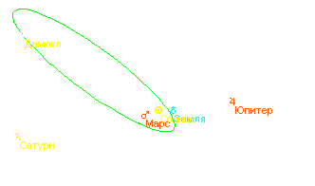
Фол (Pholus; диаметр 140 км, большая полуось 20.4 а.е., эксцентриситет 0.58, наклон 24.7), скрещивается с орбитами Сатурна, Урана и Нептуна. Совершает оборот вокруг Солнца за 91.6 лет. Сходные характеристики имеет "кентавр", получивший предварительное обозначение 1993 НА2 (90 км, 23 а.е., е=0.55, i=19). Его афелий также находится вне орбиты Нептуна. К сожалению, тот факт, что он пока не получил собственного имени, затрудняет его интерпретацию.
Дамокл (Damocles) имеет уникальный эксцентриситет (0.87) и уникально большой наклон к эклиптике (61.8), благодаря чему он, имея большую полуось 11.9 а.е., в перигелии подходит к Земле (1.58 а.е.), а в афелии удаляется за орбиту Урана (22.18 а.е.). Размеры его невелики - ок. 10 км. Период обращения - 41 год. Астрологическое значение Дамокла достаточно ясно - он приносит уранические всплески, высшие импульсы перемен к нам на Землю (последний раз он приближался к Земле в 1991 г., когда и был обнаружен). Это значение подтверждается тем, что из-за сильно вытянутой орбиты Дамокл более 25 лет находится в Водолее, затем стремительно проносится по Зодиаку, чтобы вновь "отдохнуть" в знаке Урана (подробнее см. в статье "Жизнь под Дамокловым мечом").
Немного более подробно хотелось бы остановиться на Фоле и Хироне. Дело в том, что помимо астрономических параллелей, они имеют и мифологические связи. В греческой мифологии кентавры считались дикими, необузданными существами, и только два из них - Фол и Хирон - выделялись своей мудростью и доброжелательностью к людям. Этих кентавров объединяет и легенда об их смерти. Миф повествует о том, что Фол пригласил Геракла отдохнуть посреди его многотрудного пути у себя в пещере и угостил его своим вином. Однако другие кентавры сбежались на запах вина, и Геракл, рассвирепев в хмелю, вступил с ними в сражение. Самым грозным его оружием были стрелы, смоченные в яде Лернейской гидры. Случайно одной такой стрелой был ранен Хирон. Несмотря на то, что он был бессмертен (единственный среди кентавров), боль от раны была настолько нестерпимой, что Хирон упросил Зевса лишить его бессмертия и дать обрести покой. Фол, будучи удивлен смертоносностью стрел Геракла, решил рассмотреть их поближе, но случайно уронил стрелу себе на ногу и мгновенно скончался от яда. Так дорого обошлось Хирону и Фолу их гостеприимство. Следует отметить, что сложная мифологема Хирона, особенно его смерти, до сих пор астрологами не вскрыта.
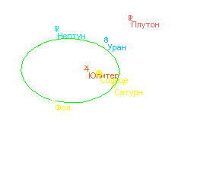
При астрологической интерпретации Фола и Хирона следует учитывать, что если Хирон соединяет орбиты Сатурна и Урана, то Фол - орбиты Сатурна и Нептуна. Поэтому, когда включается Фол, важно, чтобы уранические всплески не нарушали канал Сатурн-Нептун. С этой точки зрения, Фол во многом противоположен Хирону: если Хирон привносит в обычное течение жизни некоторые (в глубине своей уранические) странности и новые решения, то Фол как раз предупреждает об опасности уранических неожиданностей.
Фол говорит о таких ситуациях, где обычным способом проблему не решить, и где характерные для Хирона-Урана наскок, экспромт или неожиданное (квази-)решение лишь усугубят проблему, сделают её фатальной. Только подключение интуиции, веры, медитативного настроя и тому подобных нептунианских энергий может разрядить ситуацию. Здесь нужно не следовать необъяснимому импульсу ("а что получится, если взять и попробовать так?"), а следовать глубинному ощущению, что гармоничным в данной ситуации было бы поступить вот так. Согласно энергиям Фола поступает глубоко верующий (в Бога или в свои силы) человек, который, повинуясь высшему чувству, не задумываясь идет навстречу вражескому танку и останавливает его своим молчаливым взглядом. Это не бесшабашная безрассудность, а искренняя уверенность в правильности и силе своего шага.
При анализе гороскопов с выраженным Фолом была замечена следующая очень характерная особенность: сильные аспекты Фола к активным, янским планетам смягчают действие этих планет, вносят в это действие некоторую мягкость, способность прислушиваться к звучащему в глубине души ангелу-хранителю. Хорошими примерами здесь могут служить соединение Фола с Марсом в V доме гороскопа Людмилы Гурченко, соединение Фола с Юпитером в VI доме карты Джуны Давиташвили, трин Фола на куспиде III дома к Марсу в X доме гороскопа Альбера Камю, квадратура Фола к Солнцу и трин к совпаду Юпитер/Сатурн в карте Джона Леннона.
Очень сильно проявлен Фол в картах экстрасенсов и целителей. Если Хирон больше связан с "материальными", наукообразными методами лечения (акупунктура, биополевой массаж), то Фол символизирует принцип духовного лечения, более "чистой" экстрасенсорики. Скажем, в карте А.Чумака Фол из II дома образует точный трин к Нептуну на МС; в карте Джуны, помимо совпада с Юпитером, присутствует точная оппозиция к Солнцу; в гороскопе В.Сафонова Фол находится в трине к стеллиуму Солнце/Нептун/ Меркурий/Асцендент и секстиле к Марсу на IC; в карте А.Подводного Фол находится в I доме на Восходящем Лунном узле. Характерно, что в карте Юрия Горного, посвятившего себя борьбе с экстрасенсами и отрицающего наличие у нас в стране хоть одного человека с такими способностями, Фол в Козероге очень слаб и имеет лишь тригон к Лилит в Тельце. С другой стороны, как проводник энергий Нептуна на более низкий уровень, Фол также связан с психологией, психотерапией, различными видами искусства (прежде всего, с музыкой и кино), а также всем нам хорошо известными примерами негативного действия Нептуна в быту: пьянство, алкоголизм, наркомания, склонность к уходу от прямого ответа и т.п. Хирон же без всяких нептунианских прикрас извещает нас о том, что мы вышли за пределы обычной реальности и приглашает нас работать с неизведанными материями с ясной головой.
Не следует переоценивать значения аспектов Фола к высшим планетам, т.к. эти аспекты держатся на протяжении очень долгого времени, порой годами. Однако в случае попадания в значимые дома и связи с другими планетами такие аспекты могут дать много полезной информации.
Хорошими примерами, помогающими понять различие в действии Хирона и Фола, дают карты с их точными взаимными аспектами. В гороскопе А.Кашпировского мы видим оппозицию Фола (Козерог, VI) и Хирона (Рак, XII), образующую к тому же большой крест с осью Селена-Несси. По-козерожьи понимая принципы своего лечения как "чистую" психотерапию (Фол), Кашпировский отрицает какую-либо примесь нетрадиционной медицины в своей работе (Хирон).
В гороскопе основоположника литературы абсурдизма Д.Хармса Фол в XII доме на асценденте образует квадратуру к совпаду Солнце/Уран в III доме и тригон к Хирону в Водолее в IV доме.
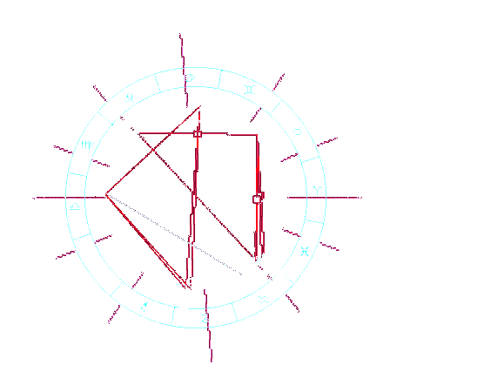
В натальной карте К.Кастанеды имеет место большой тригон Фол (Стрелец, конец VIII дома, куспид IX) - Хирон (Овен, XII) - Нептун (Лев, куспид V дома).
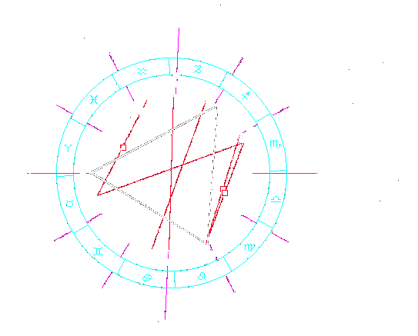
В качестве предварительного итога приведу небольшую таблицу:
Хирон | - | Фол
оригинальность | - | духовность
парадоксальное мышление | - | медитация
Уран | - | Нептун
акупунктура | - | духовное лечение
астрология | - | психология/религия
принцип связи "дэн" | - | женский принцип "инь"
лента Мёбиуса | - | геометрия Лобачевского
смена интереса | - | углубление позиций
эфирное тело | - | астральное тело
И в заключение - некоторые статистические выкладки. Сознавая их малых объем, тем не менее, следует признать, что они дают пищу для размышлений. Ниже приведены данные о распределении Хирона и Фола в домах Плацидуса в натальных картах 103 известных астрологов ХХ века.
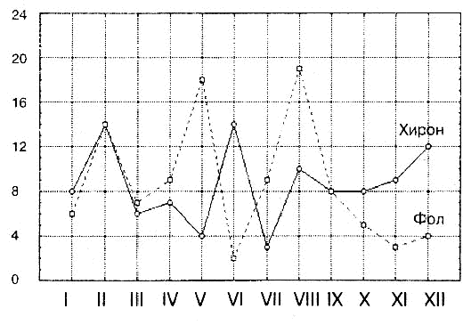

Cтатья была закончена 24.11.96 в 16:39 по московскому времени, г.Александров

